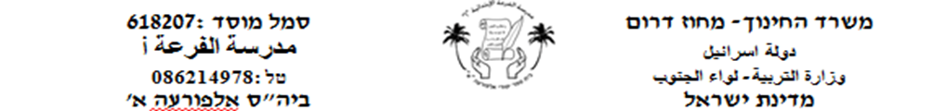**מַעֲשֶׂה בּשְׁלושׁ אחיוֹת עמ' 104**

**קראו את הטקסט עמ' 104 וענו על השאלות :**

**1)רקדן צעיר חפש :**

א) בת זוג ב) בת קטנה ג )בת דודה

**2) הוא חפש בת זוג :**

א)למסיבת חורף ב) למסיבת קיץ ג)למסיבת אביב

**3)נורית פרג וכלנית הן :**

א)חברות ב)אחיות ג)שכנות

**4)כל אחת מהן קנתה לעצמה :**

א)שמלה ב)חצאית ג)מעיל

**5)האחות הבכורה (الاخت الكبرى) היא :**

א)הגדולה בבית ב)הקטנה בבית ג)האמצעית בבית

**6)סוג הטקסט הוא:**

א)שיר ב)סיפור ג)מידע

**7)מספר הדמויות שבספור(عدد الشخصيات) :**

א)5 ב)6 ג) 4

**8)רקדן הוא :**

א)אדם שרוקד ב) אדם שרץ ג)אדם שמציר

**9) עגילים הם**

א)פרחים(أزهار) ב)בגדים ג) תכשיטים(مجوهرات)

**פרושי מילים: معاني كلمات لتساعدكم على فهم النص**

רקדן:راقص צעיר:صغير في السن חִפשׂ:بحث בת זוג:شريكة حياة מסיבת אביב:حفلة الربيع התכוננו: استعدوا קנתה:اشترت שמלה:فستان דומות: متشابهة צוארה: رقبتها

צעיף: معطف אמצעית:الوسطى הוסיפה: أضافت